КАК ИСПОЛЬЗОВАТЬ ХАМАЧИ?

В этом инструкции я расскажу, как использовать программу Hamachi (http://www.hamachi.cc/) . Убедительная просьба перечитать всю инструкцию, так как в ней изложено решение многих проблем. Для начала скачайте последнюю версию программы с сайта, там есть несколько вариантов скачивания первый «быстрый»- скачиваете англ. Версию (но есть одно но, лицензия всего на 30 дней) или второй заполняете форму, после чего появляется страница, с рисунком  а под ним написано, что можно найти версии на других языках, после чего скачивайте ту версию которую вам надо (русскую).
Для чего она нужна? Для того, чтобы выделить вам внешний IP-адрес (если у вас, его по каким-то причинам нету).
Тут сразу возникает вопрос: «А как определить, внешний IP или нет?»
Самый легкий способ: у вас нет соединения с соперником в игре =) Посложнее:

IP-адрес внешний (реальный), если:

1) сидите через обыкновенный модем и покупаете интернет-карточки (ВэбПлас, ЗебраТелеком, ГолденТелеком и т.п.)
2) у вас подключение: xDSL или интернет через сеть, и вы платите доп. сумму денег за внешний IP-адрес. Возможны случаи, когда эта услуга уже входит в оплату за интернет. Но все равно, лучше уточнить у своего интернет-провайдера, есть ли у вас внешний IP-адрес.

В остальных случаях, скорее всего у вас внутренний (серый) IP.

Далее приступим уже к детальному рассмотрению программы. Надеюсь, вы ее уже скачали, установили и запустили.

ВНЕШНИЙ ВИД: ОПИСАНИЕ:

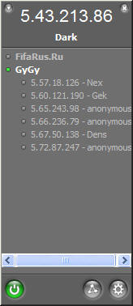
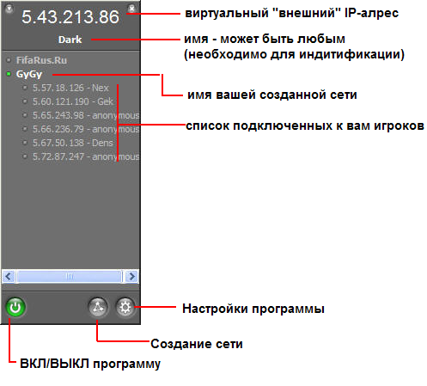

Теперь о том, как же ее пользоваться.

Сначала определимся, кто к кому будет подключаться. Понятно, что Хамачи может быть использована в тех случаях, когда:

- У вас нет внешнего IP-адреса
- У вашего соперника нет внешнего IP-адреса
- У вас двоих нет внешнего IP-адреса

Тут главное что: программа Хамачи должна быть установлена У ОБОИХ ИГРОКОВ, создать сеть может любой по договоренности (кому как хочется). К примеру, вы решили создать сеть, тогда:

- Выбираем на кнопку СОЗДАНИЕ СЕТИ, выбираем пункт СОЗДАТЬ НОВУЮ СЕТЬ.

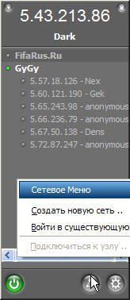

- Вводим название сети (любое имя или что угодно) и вводим пароль (больше трех знаков). Жмем кнопку создать.

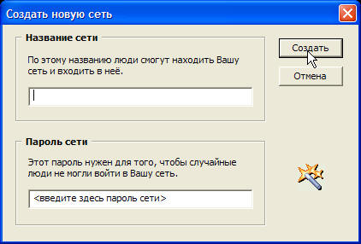

- Сеть создаться, ее название появится в окне сети (в нашем случае сеть FifaRus.Ru).

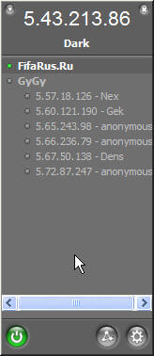

- От вас ничего больше не требуется, вы лишь говорите своему сопернику НАЗВАНИЕ СЕТИ и ПАРОЛЬ (которые вы придумали/вписали в Хамачи).

- Соперник вводит у себя эти данные, и подключается к вашей сети. Его IP-адрес и имя будут показаны ниже имени вашей сети (в виде списка).

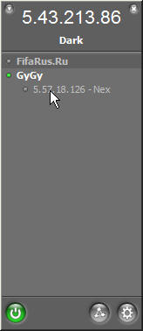

- Процесс подключения прошел успешно, теперь если вы хотите быть сервером (т.е. вы создаете игру, а соперник подключается к вам), то он вводит ваш «виртуальны» IP-адрес в фифе. Наверно объяснять не надо, что ваш «виртуальны» IP-адрес показывается у соперника в виде подключенного пользователя. В нашем примере: NEX с IP 5.57.18.126

- Играем и радуемся в фифе!!!

Соответственно, если соперник говорит, чтобы вы к нему подключились и дает вам свои настройки, то вы должны сделать следующие:

1) Выбираем на кнопку СОЗДАНИЕ СЕТИ, выбираем пункт ВОЙТИ В СУЩ. СЕТЬ.

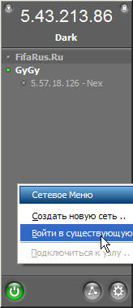

2) Вводим название сети, которую скажет соперник, а также пароль. Жмем кнопку ВОЙТИ.

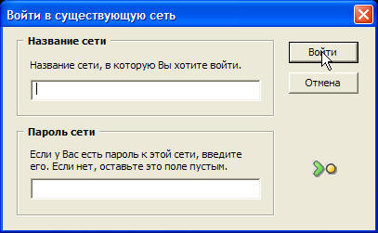

- Вы появляетесь в списке Хамачи как подключенный пользователь. Теперь берите и списывайте IP-адрес соперника и вводите его в фифе.

Подытожу: СЕРВЕРОМ МОЖЕТ БЫТЬ ЛЮБОЙ. БЕЗ РАЗНИЦЫ, КТО К КОМУ ПОДКЛЮЧАЕТСЯ. ГЛАВНОЕ ЗНАТЬ IP-АДРЕС ХАМАЧИ.

Теперь расскажу о проблеме, с которой вы можете столкнуться.

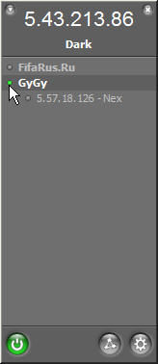
Лампочка, на которую указывает курсор, может быть трех цветов: зеленого (значит, соединение с соперником установлено), голубого (соединение установлено, но при игре в «навороченные игрушки» будет большой ping) и желтым (соединение не установлено). Понятно, что если горит желтый цвет, то поиграть не выйдет (ведь нет соединения).

Как исправить эту проблему?

- Хамачи сам будет пытаться, заново подключится к удаленному серверу (считай к сопернику), подождите, иногда помогает. Раз 20 Хамачи подключается, и вау-ля, соединение установлено (горит зеленый свет).
- Закройте программу Хамачи и запустите снова. Иногда помогает.
- У вас установлен файрвол, который блокирует программу.

- Так же иногда загорается синяя лампочка, не ужасайтесь, это плохо, но не очень, синяя лампочка означает, что связь есть, но она не прямая, поэтому скорости соединения будет чуть ниже (для Heroes 3,4) Хватит!

- И самое ужасное, мигает зеленая лампочка, это означает, что связь между вами есть, но хамачи ещё не успела сформировать между вами сеть, выходы разные, по сути, зеленая лампочка должна гореть секунды, но бываю случаи, что она мигает и часы, выходов практически нет. Можно попытаться перезагрузится, или проверить вышло ли обновление. Единственно, что могу посоветовать, и сам применял в таких ситуациях это:
  - Если играете не вдвоем, то найти того человека (игрока? который находится в вашей сети Hamachi)? у которого никто не моргает, тогда он и должен быть сервером игры.

Редактировал, исправлял и дополнял Geksorin специально для форума http://heroesworld.ru/forum/ все вопросы либо на форуме в личку, либо в тему про хамачи, либо на мыло Geksorin@mail.ru



(с) Авторские права принадлежат: Данный туториал написал Булкин Александр Викторович aka Magister
Меня вы можете найти на сайте FifaRus.Ru и на нашем форуме.
Пишите мне со своими пожеланиями и замечаниями мне на e-mail: magister@fifarus.ru

